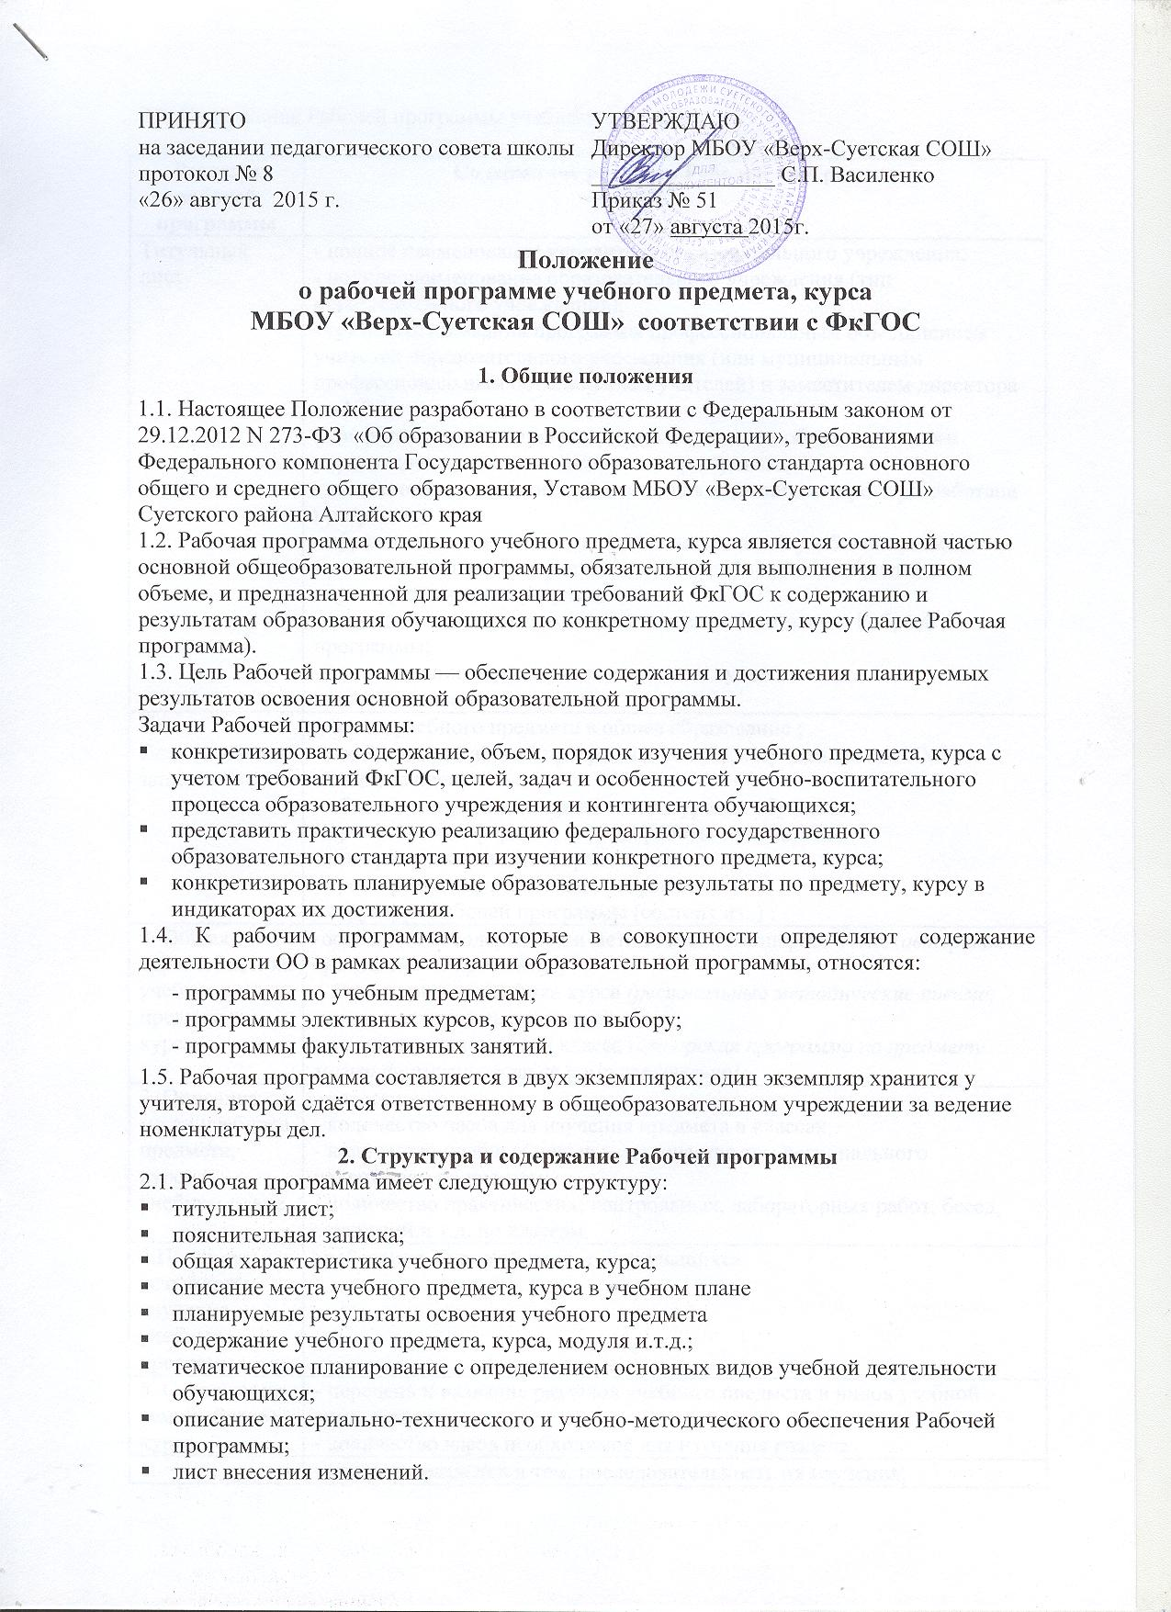
2.2. Содержание Рабочей программы учебного предмета:

Разделы рабочей программы | Содержание разделов Рабочей программы
Титульный лист | - полное наименование учредителя образовательного учреждения;  - полное наименование образовательного учреждения (тип образовательного учреждения);  - грифы согласования программы профессиональным объединением учителей образовательного учреждения (или муниципальным профессиональным объединением учителей) и заместителем директора по УВР;  - гриф утверждения программы руководителем образовательного учреждения с указанием даты и номера приказа;  - наименование учебного предмета, для изучения которого разработана программа;  - образовательная область, включающая данный учебный предмет;  - указание ступени и параллели, на которой изучается предмёт;  - сроки реализации программы;  - фамилия, имя, отчество, должность разработчика(ов) Рабочей программы;  - наименование города или населенного пункта;  - год составления программы
1. Пояснительная записка | - вклад учебного предмета в общее образование ;  - особенности Рабочей программы по предмету (для какого УМК, основные идеи)  - общие цели учебного предмета для уровня обучения  - приоритетные формы и методы работы с учащимися  - приоритетные виды и формы контроля  - сроки реализации Рабочей программы;  - структура Рабочей программы (состоит из..) ;
2. Общая характеристика учебного предмета, курса | -особенности содержания и методического аппарата УМК (авторская программа по предмету);  - структура и специфика курса (региональные методические письма, авторская программа по предмету);  - целевые установки для класса (авторская программа по предмету, могут формулироваться самостоятельно);
3. Описание места учебного предмета, курса в учебном плане | - классы;  - количество часов для изучения предмета в классах;  - количество учебных недель; - количество тем регионального содержания по классам;  - количество практических, контрольных, лабораторных работ, бесед, экскурсий и т.д. по классам.
4.Планируемые результаты изучения учебных программ | требования к уровню подготовки учащихся
5. Содержание тем учебного курса | - перечень и название разделов учебного предмета и видов учебной деятельности;  - количество часов необходимое для изучения раздела
6. Тематическое планирование | - перечень разделов и тем, последовательность их изучения;  - количество часов на изучение каждого раздела и каждой темы;  - вид занятий (теоретические или практические); виды и формы учебной деятельности;  - виды и формы учебной деятельности;  - количество и темы контрольных работ
7. Описание материально-технического и учебно-методического обеспечения Рабочей программы | - библиографический список методических и учебных пособий, используемых в образовательном процессе;  - оборудование и приборы;  - дидактический материал;  - цифровые образовательные ресурсы;  - Интернет-ресурсы;  - литература, рекомендованная для учащихся;  - литература, использованная при подготовке программы;
8. Приложение | - контрольно-измерительные материалы;

